BÁO CÁO BÀI TẬP THỰC HÀNH - TUẦN 5
CHƯƠNG 03: THIẾT KẾ LAYOUT TRONG FLUTTER
Họ và tên: Trần Dương Gia Bảo
Mã số sinh viên: 2001240039
Lớp học phần: 15DHTH02
Môn học: Lập trình di động (Flutter & Dart)
Github: https://github.com/Peo051/mobile-application-development
BÀI TẬP 04: THIẾT KẾ ỨNG DỤNG CỬA HÀNG ĐIỆN THOẠI ĐƠN GIẢN
Xây dựng ứng dụng hoàn chỉnh gồm: Màn hình giới thiệu (Intro), Màn hình Cửa hàng (Shop) danh sách điện thoại cuộn ngang, Menu Drawer điều hướng, Hộp thoại thêm vào giỏ, Màn hình Giỏ hàng (Cart) với chức năng xóa và hộp thoại thanh toán.
1. Màn hình Giới thiệu cửa hàng (IntroScreen)
Màn hình mở đầu với logo HUIT tròn, tên cửa hàng, địa chỉ và nút chuyển tiếp bo tròn viên thuốc.
a) Source code tạo màn hình Giới thiệu:
// --- lib/screens/intro_screen.dart ---
class IntroScreen extends StatelessWidget {
const IntroScreen({super.key});
@override
Widget build(BuildContext context) {
return Scaffold(
backgroundColor: const Color(0xFFE0E0E0),
body: SafeArea(
child: Center(
child: Padding(
padding: const EdgeInsets.symmetric(horizontal: 32),
child: Column(
mainAxisAlignment: MainAxisAlignment.center,
children: [
// Logo trường HUIT tròn lớn ở giữa màn hình
Container(
width: 170,
height: 170,
decoration: const BoxDecoration(shape: BoxShape.circle),
child: ClipOval(
child: Image.asset('assets/images/logo_huit.png', fit: BoxFit.contain),
),
),
const SizedBox(height: 32),
// Tiêu đề Cửa hàng điện thoại
const Text(
'Cửa hàng điện thoại',
style: TextStyle(fontSize: 22, fontWeight: FontWeight.bold),
textAlign: TextAlign.center,
),
const SizedBox(height: 12),
// Địa chỉ cửa hàng
const Text(
'140 Lê Trọng Tấn, Tân Phú, TP.Hồ Chí Minh',
style: TextStyle(fontSize: 13.5, color: Colors.black54),
textAlign: TextAlign.center,
),
const SizedBox(height: 36),
// Nút hình viên thuốc màu trắng chuyển sang ShopScreen
InkWell(
onTap: () {
Navigator.push(
context,
MaterialPageRoute(builder: (context) => const ShopScreen()),
);
},
borderRadius: BorderRadius.circular(30),
child: Container(
padding: const EdgeInsets.symmetric(horizontal: 26, vertical: 12),
decoration: BoxDecoration(
color: Colors.white,
borderRadius: BorderRadius.circular(30),
boxShadow: [
BoxShadow(
color: Colors.black.withOpacity(0.08),
blurRadius: 10,
offset: const Offset(0, 4),
),
],
),
child: const Icon(Icons.arrow_forward, color: Colors.black54, size: 22),
),
),
],
),
),
),
),
);
}
}
b) Kết quả giao diện thực tế:
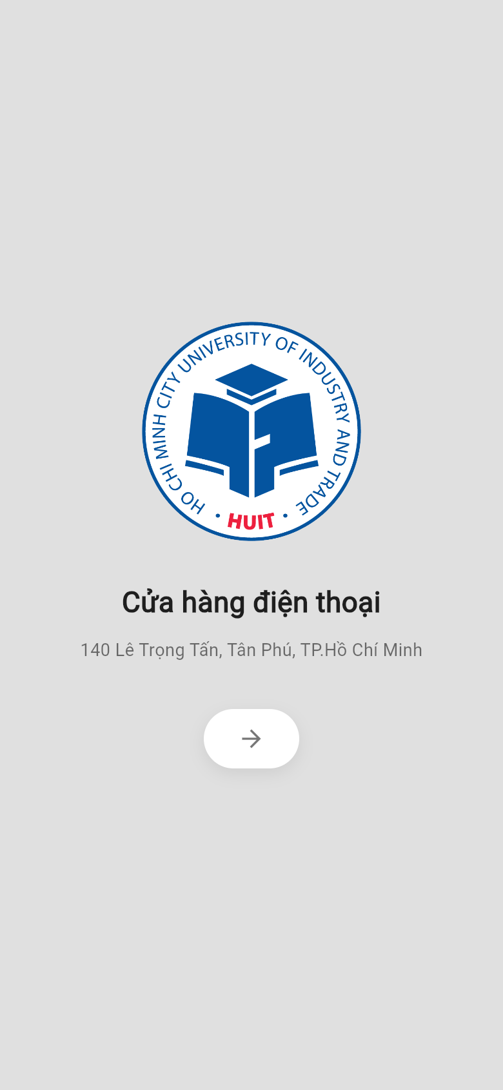
2. Màn hình Cửa hàng (ShopScreen - Danh sách sản phẩm)
Giao diện Cửa hàng điện thoại với AppBar màu vàng cam, danh sách sản phẩm hiển thị dưới dạng thẻ cuộn ngang kèm nút thêm vào giỏ hàng.
a) Source code bố cục Cửa hàng & Danh sách sản phẩm:
// --- lib/screens/shop_screen.dart ---
@override
Widget build(BuildContext context) {
return Scaffold(
backgroundColor: const Color(0xFFE0E0E0),
appBar: AppBar(
backgroundColor: const Color(0xFFFFC107), // Màu vàng cam theo thiết kế
leading: Builder(
builder: (context) => IconButton(
icon: const Icon(Icons.menu, color: Colors.black87),
onPressed: () => Scaffold.of(context).openDrawer(),
),
),
title: const Text('Cửa hàng điện thoại',
style: TextStyle(color: Colors.black87, fontWeight: FontWeight.bold)),
actions: [
IconButton(
icon: const Icon(Icons.shopping_cart, color: Colors.black87),
onPressed: _openCartScreen,
),
],
),
drawer: Drawer(...), // Ngăn kéo menu bên trái
body: SafeArea(
child: SingleChildScrollView(
child: Column(
children: [
const SizedBox(height: 16),
const Text('Chọn sản phẩm bạn muốn sử dụng',
style: TextStyle(fontSize: 14.5, fontWeight: FontWeight.bold)),
const SizedBox(height: 16),
// ListView cuộn ngang chứa danh sách sản phẩm
SizedBox(
height: 380,
child: ListView.builder(
scrollDirection: Axis.horizontal,
padding: const EdgeInsets.only(left: 18),
itemCount: sampleProducts.length,
itemBuilder: (context, index) {
final product = sampleProducts[index];
return ProductCard(
product: product,
onAddToCart: () => _showAddToCartDialog(product),
);
},
),
),
const SizedBox(height: 20),
const Text('Sản phẩm được lựa chọn nhiều nhất',
style: TextStyle(fontSize: 13.5, fontWeight: FontWeight.bold)),
],
),
),
),
);
}
b) Kết quả giao diện thực tế:
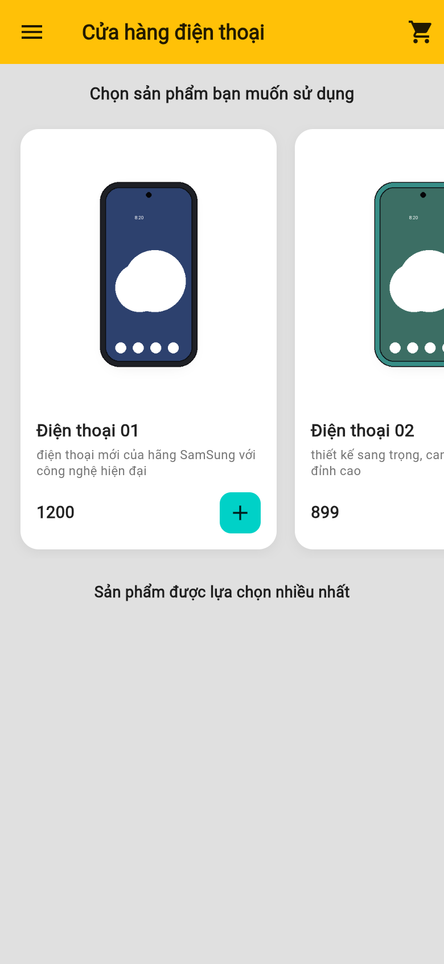
3. Ngăn kéo Menu điều hướng (Drawer Navigation)
Menu bên trái gồm Header màu trắng chứa ảnh đại diện, tên giảng viên Vũ Văn Vĩnh, email, và thân menu màu xanh dương với các mục Cửa hàng, Giỏ hàng, Thoát.
a) Source code cấu hình Drawer:
// --- lib/screens/shop_screen.dart ---
drawer: Drawer(
child: Column(
children: [
// Phần trên: Thông tin cá nhân nền trắng
Container(
color: Colors.white,
width: double.infinity,
padding: const EdgeInsets.fromLTRB(20, 48, 20, 20),
child: Column(
children: [
ClipOval(
child: Image.asset('assets/images/logo_huit.png',
width: 72, height: 72, fit: BoxFit.contain),
),
const SizedBox(height: 12),
const Text('Vũ Văn Vĩnh',
style: TextStyle(fontSize: 16, fontWeight: FontWeight.bold)),
const SizedBox(height: 4),
Text('vinhvv@huit.edu.vn',
style: TextStyle(fontSize: 13, color: Colors.grey.shade600)),
],
),
),
// Phần dưới: Menu điều hướng nền màu xanh dương
Expanded(
child: Material(
color: const Color(0xFF2196F3),
child: Padding(
padding: const EdgeInsets.symmetric(vertical: 8),
child: Column(
children: [
ListTile(
leading: const Icon(Icons.store, color: Colors.black87),
title: const Text('Cửa hàng'),
onTap: () => Navigator.pop(context),
),
ListTile(
leading: const Icon(Icons.shopping_cart, color: Colors.black87),
title: const Text('Giỏ hàng'),
onTap: () {
Navigator.pop(context);
_openCartScreen();
},
),
ListTile(
leading: const Icon(Icons.exit_to_app, color: Colors.black87),
title: const Text('Thoát'),
onTap: () {
Navigator.pop(context);
Navigator.popUntil(context, (route) => route.isFirst);
},
),
],
),
),
),
),
],
),
),
b) Kết quả giao diện thực tế:
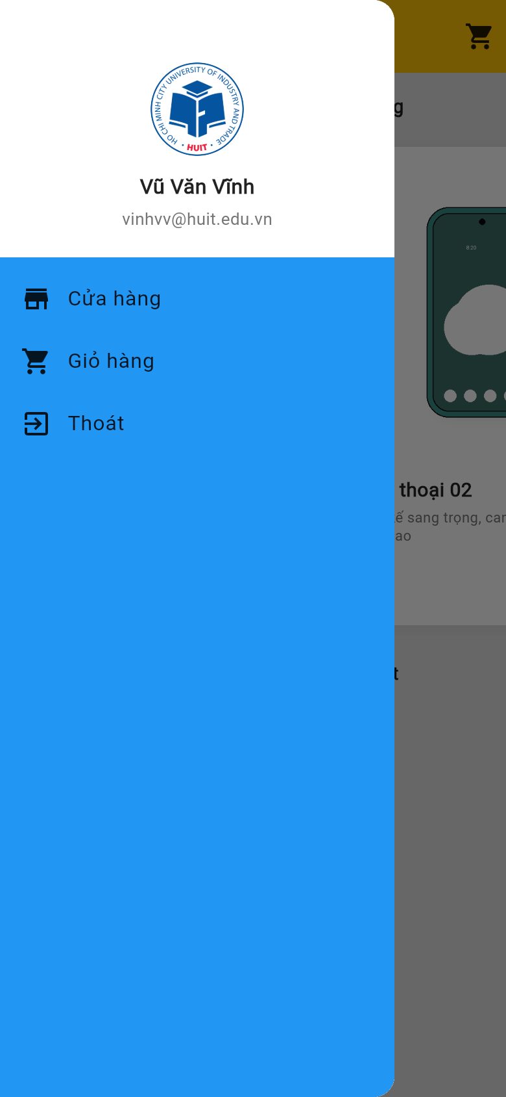
4. Hộp thoại Xác nhận thêm sản phẩm vào Giỏ hàng
Hộp thoại AlertDialog xuất hiện khi người dùng nhấn nút dấu cộng (+) màu xanh ngọc trên từng thẻ sản phẩm.
a) Source code hộp thoại Xác nhận thêm vào giỏ:
// --- lib/screens/shop_screen.dart ---
// Hiển thị hộp thoại xác nhận khi người dùng nhấn nút '+' trên thẻ sản phẩm
void _showAddToCartDialog(Product product) {
showDialog(
context: context,
builder: (ctx) => AlertDialog(
shape: RoundedRectangleBorder(borderRadius: BorderRadius.circular(16)),
title: const Text(
'Xác nhận',
style: TextStyle(fontWeight: FontWeight.bold),
),
content: const Text('Bạn vừa thêm sản phẩm vào Giỏ hàng'),
actions: [
TextButton(
onPressed: () => Navigator.pop(ctx),
child: const Text('Không', style: TextStyle(color: Colors.black87)),
),
TextButton(
onPressed: () {
Navigator.pop(ctx);
setState(() {
_cartItems.add(product); // Thêm sản phẩm vào danh sách giỏ hàng
});
ScaffoldMessenger.of(context).showSnackBar(
SnackBar(
content: Text('Đã thêm ${product.name} vào Giỏ hàng'),
duration: const Duration(seconds: 1),
behavior: SnackBarBehavior.floating,
),
);
},
child: const Text(
'Đồng ý',
style: TextStyle(color: Colors.black87, fontWeight: FontWeight.bold),
),
),
],
),
);
}
b) Kết quả giao diện thực tế:
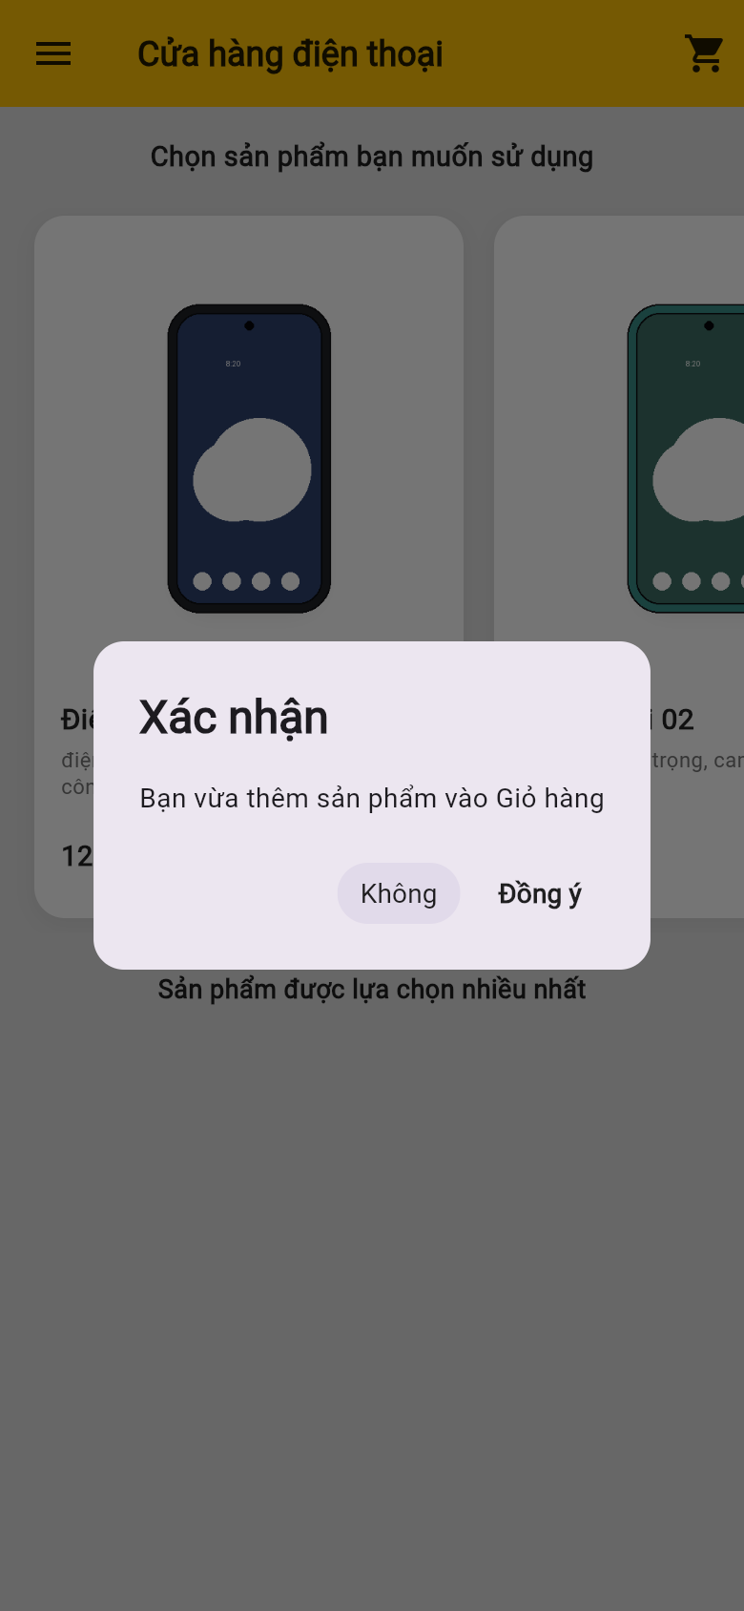
5. Màn hình Giỏ hàng của bạn (CartScreen)
Màn hình hiển thị danh sách các điện thoại đã chọn, mỗi mục có tên, giá và icon thùng rác để xóa, cùng nút 'Thanh toán' ở đáy màn hình.
a) Source code màn hình Giỏ hàng:
// --- lib/screens/cart_screen.dart ---
@override
Widget build(BuildContext context) {
final bool isEmpty = widget.cartItems.isEmpty;
return Scaffold(
backgroundColor: const Color(0xFFE0E0E0),
appBar: AppBar(
backgroundColor: const Color(0xFFFFC107),
leading: IconButton(
icon: const Icon(Icons.arrow_back, color: Colors.black87),
onPressed: () => Navigator.pop(context),
),
title: const Text('Giỏ hàng của bạn',
style: TextStyle(color: Colors.black87, fontWeight: FontWeight.bold)),
),
body: SafeArea(
child: Column(
children: [
const SizedBox(height: 12),
const Text('Giỏ hàng của bạn',
style: TextStyle(fontSize: 12.5, color: Colors.black87)),
const SizedBox(height: 12),
// Danh sách các sản phẩm đã thêm kèm nút thùng rác xóa sản phẩm
Expanded(
child: isEmpty
? const Center(
child: Text('Bạn chưa có sản phẩm nào vô giỏ hàng!!!!',
style: TextStyle(fontSize: 14.5, fontWeight: FontWeight.w500)),
)
: ListView.builder(
padding: const EdgeInsets.symmetric(horizontal: 24),
itemCount: widget.cartItems.length,
itemBuilder: (context, index) {
final item = widget.cartItems[index];
return Padding(
padding: const EdgeInsets.symmetric(vertical: 8),
child: Row(
mainAxisAlignment: MainAxisAlignment.spaceBetween,
children: [
Column(
crossAxisAlignment: CrossAxisAlignment.start,
children: [
Text(item.name,
style: const TextStyle(fontWeight: FontWeight.bold)),
Text(item.price.toString()),
],
),
IconButton(
icon: const Icon(Icons.delete, color: Colors.black87, size: 20),
onPressed: () => _confirmRemove(index, item.name),
),
],
),
);
},
),
),
// Nút Thanh toán hình viên thuốc bo tròn ở chân trang
Padding(
padding: const EdgeInsets.only(bottom: 24, top: 12),
child: InkWell(
onTap: _handleCheckout,
borderRadius: BorderRadius.circular(30),
child: Container(
padding: const EdgeInsets.symmetric(horizontal: 36, vertical: 10),
decoration: BoxDecoration(
color: Colors.white,
borderRadius: BorderRadius.circular(30),
),
child: const Text('Thanh toán',
style: TextStyle(color: Color(0xFF00D1C7), fontWeight: FontWeight.bold)),
),
),
),
],
),
),
);
}
b) Kết quả giao diện thực tế:
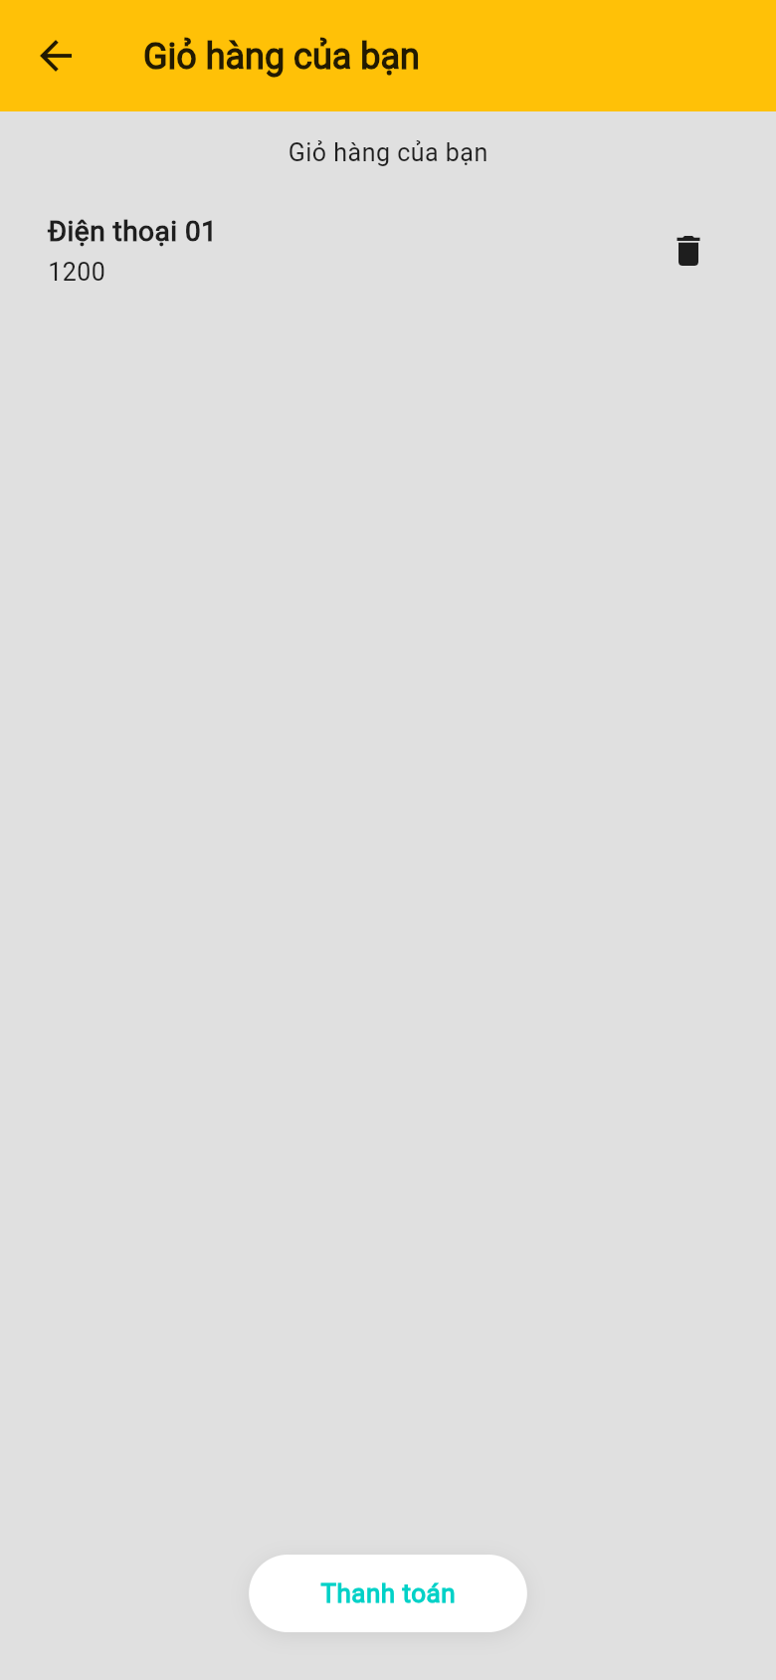
6. Hộp thoại Xác nhận loại bỏ sản phẩm ra khỏi giỏ hàng
Hộp thoại AlertDialog cảnh báo khi người dùng nhấn vào biểu tượng thùng rác của sản phẩm trong giỏ.
a) Source code hộp thoại Xác nhận loại bỏ sản phẩm:
// --- lib/screens/cart_screen.dart ---
// Hiển thị hộp thoại xác nhận khi bấm biểu tượng thùng rác để xóa sản phẩm
void _confirmRemove(int index, String productName) {
showDialog(
context: context,
builder: (ctx) => AlertDialog(
shape: RoundedRectangleBorder(borderRadius: BorderRadius.circular(16)),
title: const Text(
'Xác nhận',
style: TextStyle(fontWeight: FontWeight.bold),
),
content: const Text('Bạn muốn loại bỏ sản phẩm này ra khỏi giỏ hàng'),
actions: [
TextButton(
onPressed: () => Navigator.pop(ctx),
child: const Text('Không', style: TextStyle(color: Colors.black87)),
),
TextButton(
onPressed: () {
Navigator.pop(ctx);
setState(() {
widget.onRemoveItem(index); // Xóa sản phẩm tại vị trí index
});
},
child: const Text(
'Đồng ý',
style: TextStyle(color: Colors.black87, fontWeight: FontWeight.bold),
),
),
],
),
);
}
b) Kết quả giao diện thực tế:
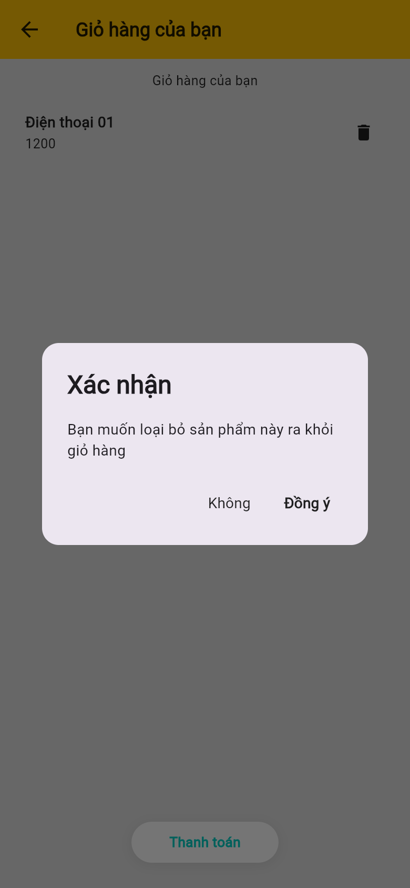
7. Hộp thoại Xác nhận Thanh toán thành công
Hộp thoại AlertDialog thông báo 'Bạn đã thanh toán xong giỏ hàng' khi người dùng nhấn nút Thanh toán, sau đó làm rỗng giỏ hàng.
a) Source code hộp thoại Thanh toán:
// --- lib/screens/cart_screen.dart ---
// Xử lý khi nhấn nút Thanh toán
void _handleCheckout() {
if (widget.cartItems.isEmpty) {
ScaffoldMessenger.of(context).showSnackBar(
const SnackBar(
content: Text('Bạn chưa có sản phẩm nào vô giỏ hàng!!!!'),
duration: Duration(seconds: 2),
),
);
return;
}
// Hiển thị dialog thông báo đã thanh toán xong và xóa sạch giỏ hàng
showDialog(
context: context,
builder: (ctx) => AlertDialog(
shape: RoundedRectangleBorder(borderRadius: BorderRadius.circular(16)),
title: const Text(
'Thanh toán',
style: TextStyle(fontWeight: FontWeight.bold),
),
content: const Text('Bạn đã thanh toán xong giỏ hàng'),
actions: [
TextButton(
onPressed: () {
Navigator.pop(ctx);
setState(() {
widget.onClearCart(); // Làm rỗng giỏ hàng sau khi thanh toán
});
},
child: const Text(
'Đồng ý',
style: TextStyle(color: Colors.black87, fontWeight: FontWeight.bold),
),
),
],
),
);
}
b) Kết quả giao diện thực tế:
